MEJORAAPP
CONTINUA

Design System & UI Specification
Documento de Diseño de Aplicación

Versión 1.0 — Mayo 2026
Tipografía: League Spartan + Bw Modelica
Paleta extraída del logotipo oficial de MejoraApp

1. IDENTIDAD VISUAL
La identidad visual de MejoraApp se extrae directamente de su logotipo oficial. El diseño transmite: dinamismo (formas en movimiento), conectividad (nodos y líneas de red), confianza (azul corporativo), y acción (rojo vibrante).

1.1 Logotipo
El logo consta de dos elementos:
- Ícono: Figura geométrica abstracta compuesta por un triángulo azul oscuro (base/estabilidad), un círculo rojo con signo '+' (mejora/valor), un círculo amarillo (innovación), y líneas negras con nodos (networking).
- Wordmark: 'Mejora Continua' en tipografía sans-serif geométrica, con 'NETWORKING Y SOLUCIONES' en tracking amplio. Las letras 'O' se reemplazan por círculos de colores.
Estilo: Bauhaus/retro-moderno con toque orgánico. Las formas primarias puras y trazos limpios evitan frialdad corporativa.

1.2 Paleta de Colores
Colores extraídos del logotipo oficial con precisión:
Rojo Vibrante (Primary Action)
#D9072D
Acción, urgencia, pasión. Usar para CTAs principales, likes, alertas destructivas, badges de logro.

Azul Marino Oscuro (Primary Brand)
#020659
Autoridad, confianza, estabilidad. Usar para headers, fondos principales, texto de alto contraste.

Azul Corporativo (Secondary)
#1C4D8C
Inteligencia, calma, profesionalismo. Usar para elementos secundarios, links, acentos.

Amarillo Mostaza/Oro (Accent)
#F2BB16
Innovación, optimismo, éxito. Usar para highlights, badges dorados, progreso, elementos gamificados.

Negro Suave (Text)
#0D0D0D
Texto principal. Ligeramente suavizado vs negro puro para lectura más amigable.

Gris Claro (Background)
#F8FAFC
Fondo general de la app. Limpio, neutro, permite que los colores de marca destaquen.

1.3 Uso de Color por Contexto
Contexto | Color | Ejemplo
CTA Principal | #D9072D | Botón 'Comenzar', 'Enviar', 'Siguiente'
Header/Fondo | #020659 | Barra superior, pantallas de auth
Elementos IA | #F2BB16 | Badge del Mentor, indicador de carga
Links/Secundario | #1C4D8C | Enlaces, tabs inactivos, iconos
Éxito/Positivo | #276749 | Badges ganados, estados activos
Destructivo | #D9072D | Eliminar, reportar, errores
Fondo general | #F8FAFC | Background de todas las pantallas
Cards/Superficie | #FFFFFF | Tarjetas, modales, dropdowns

2. TIPOGRAFÍA
MejoraApp utiliza dos familias tipográficas complementarias que equilibran personalidad con legibilidad.

2.1 League Spartan — Display / Títulos
Uso: Headlines, títulos de sección, CTAs, números grandes
- Variante disponible: Bold (700)
- Formato: OpenType (.otf)
- Características: Geométrica, moderna, con personalidad. Sus formas redondeadas y proporciones generosas la hacen ideal para captar atención.

Aplicaciones:
- Títulos de pantalla (h1): 'Muro Anónimo', 'Mentor IA'
- Números de KPI: '127 clientes', '72/100'
- CTAs de botón: 'Comenzar', 'Enviar', 'Descargar PDF'
- Tags de badge: '¡Badge desbloqueado!'

2.2 Bw Modelica — Body / Cuerpo de Texto
Uso: Texto corrido, párrafos, descripciones, UI labels
- Variantes disponibles: Light (300), Regular (400), Medium (500), Bold (700), ExtraBold (800)
- Formato: WebFont (.woff2)
- Características: Sans-serif limpiA, excelente legibilidad en tamaños pequeños, tracking natural, x-height generosa.

Aplicaciones por variante:
- Light (300): Subtítulos elegantes, textos de hint/placeholder
- Regular (400): Párrafos, descripciones, texto general
- Medium (500): Labels de formulario, tabs, navegación
- Bold (700): Subtítulos, nombres de usuario, emphasis
- ExtraBold (800): Títulos secundarios, números de stats

2.3 Escala Tipográfica
Token | Tamaño | Line Height | Uso | Fuente
caption | 11px | 16px | Hints, timestamps, metadata | Bw Modelica Light
body-sm | 13px | 18px | Texto secundario, descripciones cortas | Bw Modelica Regular
body | 14px | 20px | Párrafos, texto principal | Bw Modelica Regular
subtitle | 16px | 24px | Subtítulos, labels prominentes | Bw Modelica Medium
title | 20px | 28px | Títulos de sección | Bw Modelica Bold
heading | 24px | 32px | Títulos de página | League Spartan Bold
display | 30px | 36px | Hero text, números grandes | League Spartan Bold

3. ESPACIADO & GRID

3.1 Base Grid: 4px
Todo el espaciado es múltiplo de 4px para consistencia visual:
- 4px — micro spacing (gap entre icono y texto)
- 8px — small spacing (padding interno de badges)
- 12px — medium spacing (gap entre elementos de lista)
- 16px — standard spacing (padding de cards)
- 20px — large spacing (sección de padding)
- 24px — section spacing (margen lateral de la app)
- 32px — major spacing (separación entre secciones)

3.2 Layout
- Ancho máximo de contenido: 390px (iPhone base) escalable
- Padding lateral: 24px (izquierda y derecha)
- Border radius de cards: 16px
- Border radius de botones: 14px (rectangular) o 28px (píldora)
- Border radius de inputs: 12px
- Altura de bottom nav: 92px (incluye safe area)
- Altura de header: 60px

4. SISTEMA DE COMPONENTES

4.1 Botones
Variante | Fondo | Texto | Borde | Uso
Primary | White | Ninguno | CTA principal (Comenzar, Enviar)
Secondary | #020659 | 1.5px #020659 | Acciones secundarias (Descargar, Cancelar)
Ghost | #718096 | Ninguno | Acciones terciarias (Volver, Cerrar)
Destructive | White | Ninguno | Acciones destructivas (Eliminar)
Success | White | Ninguno | Acciones positivas (Aprobar)

4.2 Cards
- Fondo: white (#FFFFFF)
- Border radius: 16px
- Sombra: 0 1px 3px rgba(0,0,0,0.04) (sutil, no agresiva)
- Hover shadow: 0 4px 6px rgba(0,0,0,0.06) (más pronunciada)
- Padding: 16px-20px
- Borde: ninguno (la sombra define el límite)

4.3 Inputs
- Fondo: #F8FAFC (ligeramente gris, no blanco puro)
- Borde: 1.5px #E2E8F0
- Focus: ring 2px con color primary con opacidad 0.3
- Border radius: 12px
- Padding: 12px 16px
- Placeholder: #A0AEC0 en Bw Modelica Light
- Error: borde #D9072D + texto de error debajo

4.4 Bottom Navigation
- Fondo: white con sombra superior sutil
- 5 items: Inicio, Mirror, Muro (destacado), Comunidad, Mentor
- Item activo: icono + label en color primary (#D9072D)
- Item inactivo: icono en #A0AEC0
- Item central (Muro): fondo circular con color primary como FAB
- Safe area: padding-bottom para iPhone notch

4.5 Headers
- Fondo: #020659 (azul marino)
- Altura: 60px
- Título: League Spartan Bold, 20px, white
- Acciones: iconos en white o #F2BB16 para acentos

5. MOCKUPS — FLUJOS PRINCIPALES
A continuación se presentan los mockups de alta fidelidad de cada pantalla clave de la aplicación, renderizados con la paleta de colores y tipografías oficiales.

5.1 Splash / Onboarding
Primera impresión. Fondo azul marino con el logo centrado. Transmite profesionalismo y pertenencia a una comunidad exclusiva de líderes empresariales.
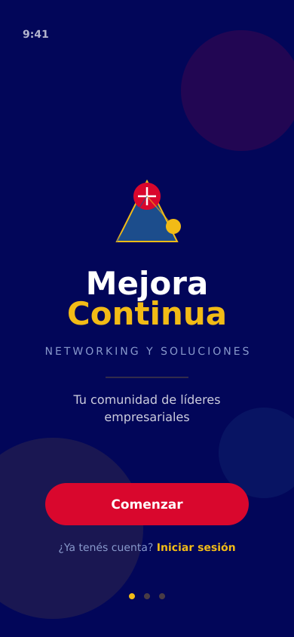
Elementos clave:
- Logo centrado con animación de entrada (fade-in + scale)
- Tagline 'Tu comunidad de líderes empresariales' en Bw Modelica Light
- CTA 'Comenzar' en rojo vibrante (#D9072D) — contraste máximo
- Indicador de progreso con dots dorados

5.2 Home / Dashboard
Pantalla principal post-login. Resumen personalizado con stats, acciones rápidas y actividad reciente.
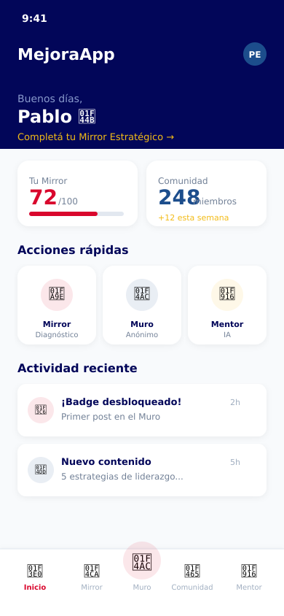
Elementos clave:
- Saludo personalizado con nombre del usuario + emoji
- Stats cards con números grandes (League Spartan Bold)
- Quick actions con iconos y labels descriptivos
- Actividad reciente con timestamps relativos
- Bottom nav con item central destacado

5.3 Mirror Estratégico — Diagnóstico
Flujo de 8 preguntas con opciones de selección única. Progreso visible en todo momento.
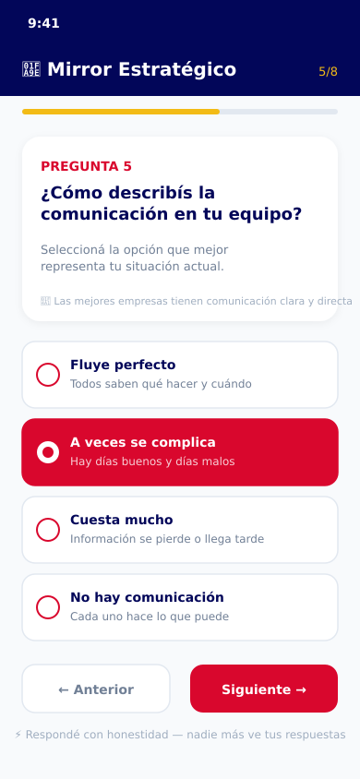
Elementos clave:
- Barra de progreso dorada (#F2BB16) en el header
- Card de pregunta con número y hint motivacional
- Opciones como cards seleccionables con radio button
- Opción seleccionada: fondo rojo (#D9072D) con texto blanco
- Navegación Anterior/Siguiente siempre visible

5.4 Muro Anónimo
Espacio seguro para compartir experiencias. Moderación IA + gamificación.
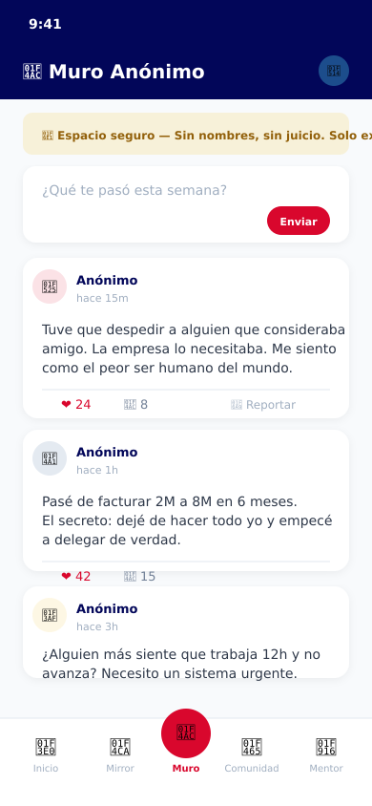
Elementos clave:
- Banner de reglas comunitarias con icono de escudo
- Área de composición inline (no modal)
- Posts con avatar genérico (emoji), timestamp, y contenido
- Interacciones: ❤️ likes, 💬 comentarios, 🚩 reportar
- Badges de gamificación visibles en posts

5.5 Mentor IA — Chat
Interfaz conversacional con respuestas contextuales basadas en el perfil de diagnóstico del usuario.
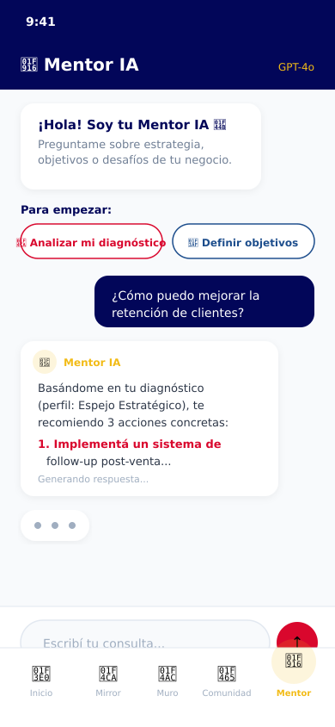
Elementos clave:
- Welcome message del Mentor con quick actions
- Burbujas de chat: usuario (azul marino), IA (blanco con sombra)
- Indicador de modelo (GPT-4o) en header
- Typing indicator con animación de dots
- Input con botón de envío circular rojo
- Disclaimer de IA al pie

5.6 Resultados del Mirror
Pantalla de resultados con perfil, puntaje, síntomas y CTAs de acción.
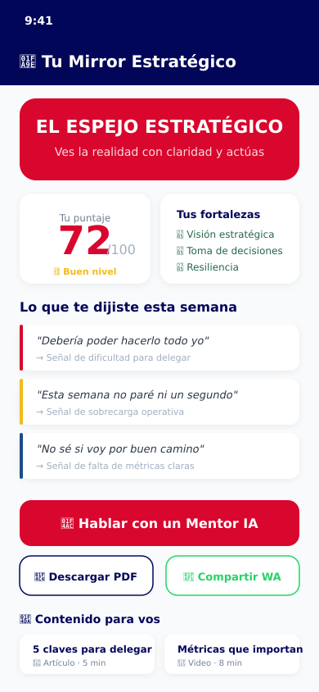
Elementos clave:
- Banner del perfil con color distintivo y tagline
- Score card con número grande y barra de nivel
- Fortalezas con checkmarks verdes
- Síntomas con barras laterales de color (espejo del usuario)
- CTAs: hablar con Mentor IA (primario), PDF (secundario), WhatsApp (social)
- Contenido recomendado personalizado según perfil

5.7 Panel Admin — CRM
Dashboard administrativo con KPIs, gráficos, y gestión de clientes.
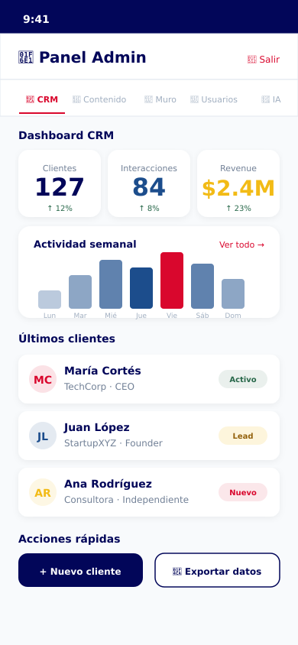
Elementos clave:
- Tab bar con 5 secciones principales
- KPI cards con números grandes y tendencia
- Gráfico de barras de actividad semanal
- Lista de clientes con avatar, empresa, cargo, y estado
- Acciones rápidas: nuevo cliente, exportar datos

6. IDEAS & SUGERENCIAS CREATIVAS
Propuestas libres para elevar la experiencia de MejoraApp más allá de lo convencional:

6.1 Onboarding Emocional con Video
Reemplazar el onboarding estático por un video corto (15s) de un líder empresarial real argentino diciendo: 'Yo también empecé solo. Hoy tengo una comunidad.' Usar los colores de marca como overlay. El video se reproduce una sola vez y pasa al siguiente paso.

6.2 Modo Espejo en el Diagnóstico
Cuando el usuario completa el diagnóstico, mostrar una animación donde el 'espejo' se construye visualmente: fragmentos de vidrio que se unen con los resultados. Cada fragmento tiene un color de la paleta de marca. La animación dura 3 segundos y crea un momento 'wow' compartible.

6.3 Muro con Reacciones Emocionales
Expandir los likes actuales a 5 reacciones emocionales específicas para el contexto empresarial:
- 🤝 'Te entiendo' — empatía
- 💪 'Fuerte' — resiliencia
- 💡 'Gran idea' — inspiración
- 🔥 'Pasión' — energía
- 🫂 'Abrazo' — apoyo
Cada reacción tiene una micro-animación al presionarla.

6.4 Mentor con Avatar Animado
Dar al Mentor IA un avatar visual (un búho con lentes, símbolo de sabiduría) que reacciona a las preguntas del usuario. Cuando piensa, el búho se rasca la cabeza. Cuando responde, levanta una ceja. Crea conexión emocional con la IA.

6.5 Sistema de Logros con Confetti
Cuando un usuario desbloquea un badge, mostrar una explosión de confetti con los colores de marca (rojo, azul, amarillo). Los badges se muestran como medallas físicas con relieve 3D usando sombras CSS avanzadas.

6.6 Tarjeta de Presentación Digital
Cada usuario tiene una 'tarjeta de presentación' digital estilo Business Card que puede compartir por WhatsApp. Diseño premium con fondo azul marino, logo sutil como watermark, y datos del perfil. Se genera automáticamente al registrarse.

6.7 Modo Noche con Colores de Marca
El dark mode no debería ser negro puro. Usar:
- Fondo: #0A0F2C (azul marino muy oscuro, no negro)
- Cards: #111640 (azul oscuro con profundidad)
- Texto: #E2E8F0 (blanco suave)
- Acentos: mantener los colores de marca (rojo, amarillo, azul)
Esto crea un dark mode que se siente 'premium' y mantiene la identidad de marca.

6.8 Animaciones de Transición entre Tabs
Al cambiar entre tabs del bottom nav, usar una transición de 'slide' suave en vez de cambio abrupto. El icono activo tiene una animación de 'bounce' sutil. El fondo del tab activo se ilumina con un gradiente radial del color primario.

6.9 Gamificación Visual: Mapa de Progreso
Crear un 'mapa del líder' visual donde el usuario ve su journey:
- Nivel 1: Curioso (completó registro)
- Nivel 2: Explorador (hizo primer diagnóstico)
- Nivel 3: Conectado (primer post en muro)
- Nivel 4: Estratega (3 diagnósticos + mentor activo)
- Nivel 5: Líder (referió 5 usuarios + premium)
El mapa se muestra como un camino con los colores de marca, con el avatar del usuario en su posición actual.

6.10 Pull-to-Refresh Personalizado
En vez del spinner genérico, el pull-to-refresh muestra el logo de MejoraApp que se 'construye' a medida que el usuario tira. Si tira lo suficiente, el logo completo se forma y la página se recarga. Si no, el logo se 'desarma' suavemente.

6.11 Notificaciones con Personalidad
Las notificaciones push tienen tono cercano y argentino:
- '¡Tu post explotó! 🔥 20 personas resonaron con vos'
- 'Tu Mirror te está esperando 🪞 ¿Listo para conocerte?'
- 'El Mentor tiene una idea para vos 💡 Vení a chatear'
- '¡Nuevo desafío de la comunidad! 🏆 ¿Te animás?'

6.12 Loading States con Micro-Contenido
Mientras carga una pantalla, mostrar tips o datos curiosos del mundo empresarial argentino en vez de un spinner vacío. Ejemplo: '¿Sabías que el 70% de las pymes argentinas no tienen plan estratégico?' — conecta con el propósito de la app.

7. REGLAS DE DISEÑO OBLIGATORIAS

7.1 Accesibilidad (WCAG 2.1 AA)
- Contraste mínimo 4.5:1 para texto normal, 3:1 para texto grande
- Tamaño mínimo de toque: 44x44px
- Focus visible en todos los elementos interactivos
- Labels asociados a todos los inputs (aria-label)
- Soporte para screen readers en componentes custom

7.2 Responsive
- Mobile-first: diseñar para 390px y escalar hacia arriba
- Tablet: 768px — layout de 2 columnas donde aplique
- Desktop: 1024px+ — sidebar + contenido principal
- Safe areas: respetar notch y home indicator en iOS

7.3 Animaciones
- Duración estándar: 150ms (micro), 250ms (transitions), 300ms (page)
- Easing: ease-out para entradas, ease-in para salidas
- Bounce: cubic-bezier(0.34, 1.56, 0.64, 1) para interacciones
- Reduced motion: respetar prefers-reduced-motion del OS

7.4 Iconografía
- Librería: Lucide React (ya integrada)
- Tamaño estándar: 20px (inline), 24px (navegación), 32px (features)
- Color: hereda del contexto (foreground del padre)
- Stroke width: 1.5px (default de Lucide)

8. DARK MODE — ESPECIFICACIÓN
El dark mode mantiene la identidad de marca usando tonos oscuros basados en azul marino, no negro puro:
Elemento | Light Mode | Dark Mode
Background | #F8FAFC | #0A0F2C
Card/Surface | #FFFFFF | #111640
Text Primary | #0D0D0D | #E2E8F0
Text Secondary | #718096 | #A0AEC0
Border | #E2E8F0 | #1E2450
Primary | #D9072D | #D9072D (igual)
Accent | #F2BB16 | #F2BB16 (igual)
Header | #020659 | #060B2E

9. CIERRE
Este documento establece el sistema de diseño completo de MejoraApp. Cada decisión de color, tipografía, espaciado y componente está fundamentada en la identidad visual del logotipo oficial y optimizada para la audiencia objetivo: líderes empresariales argentinos que buscan comunidad, diagnóstico y crecimiento.

— FIN DEL DOCUMENTO DE DISEÑO —
MejoraApp Design System v1.0 — Mayo 2026

